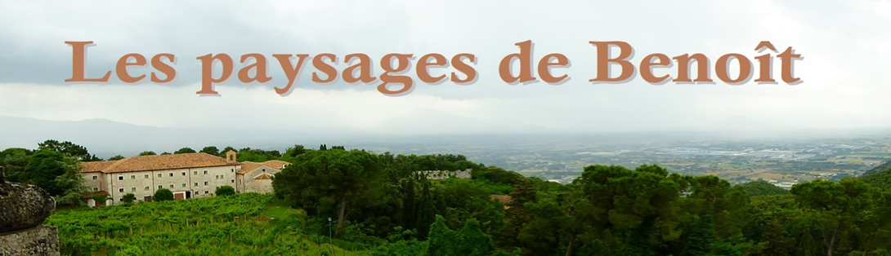
Outil d'animation pour les groupes de jeunes et d’adultes
www.theatre-buissonnier.be

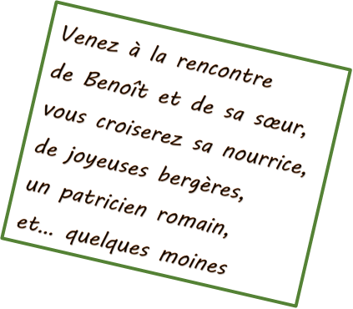

Ce document a pour but d'aider tous ceux qui comptent organiser une réflexion à partir du spectacle « Les paysages de Benoît ».
La première partie est plutôt destinée à être découverte avant le spectacle,
la seconde propose des questions et des pistes d’échange à exploiter après le spectacle ou même lors de rencontres ultérieures.

Nous insistons sur l’utilité de cette préparation pour les groupes scolaires ou autres groupes de jeunes. Il peut aussi être utile pour les familles.

Le document est téléchargeable sur www.theatre-buissonnier.be et modifiable à votre gré.

.

Inviter le Théâtre Buissonnier chez vous ? Nos propositions de spectacle sont très diversifiées !
Tous renseignements : Rosy Pitti – 0032 (0) 496 96 09 96 ou sur www.theatre-buissonnier.be

1 – En préparation du spectacle.

- Pourquoi ce spectacle ? En quoi Saint Benoît nous concerne-t-il aujourd’hui ?
Une première approche est culturelle : connaître un grand « personnage » de l’histoire dont l’influence a perduré jusqu’aujourd’hui, 15 siècles plus tard.
Au moment où « L’Europe » est tellement d’actualité, souvenons-nous que Saint Benoît a été nommé patron de l’Europe. Regardons aussi ces centaines d’abbayes, ces milliers de moines et moniales (et bien d’autres chrétiens) qui s’inspirent de sa sagesse.
Une seconde approche est spirituelle : la sagesse de Benoît peut nous inspirer aujourd’hui dans notre façon de vivre, de prier, de donner du sens à notre vie.

- A quelle époque se passe le récit ?
C’est le temps de la fin de l’empire romain, celui des « barbares » envahisseurs, celui du roi Clovis chez les Francs… Les dates données sont approximatives, aux 5e et 6e siècles.

- En quel pays ?
En Italie : repérez sur la carte : Rome – Norcia – Subiaco – le Mont-Cassin.
L’action est située en ces quatre lieux et vous en verrez des photos dans le spectacle.

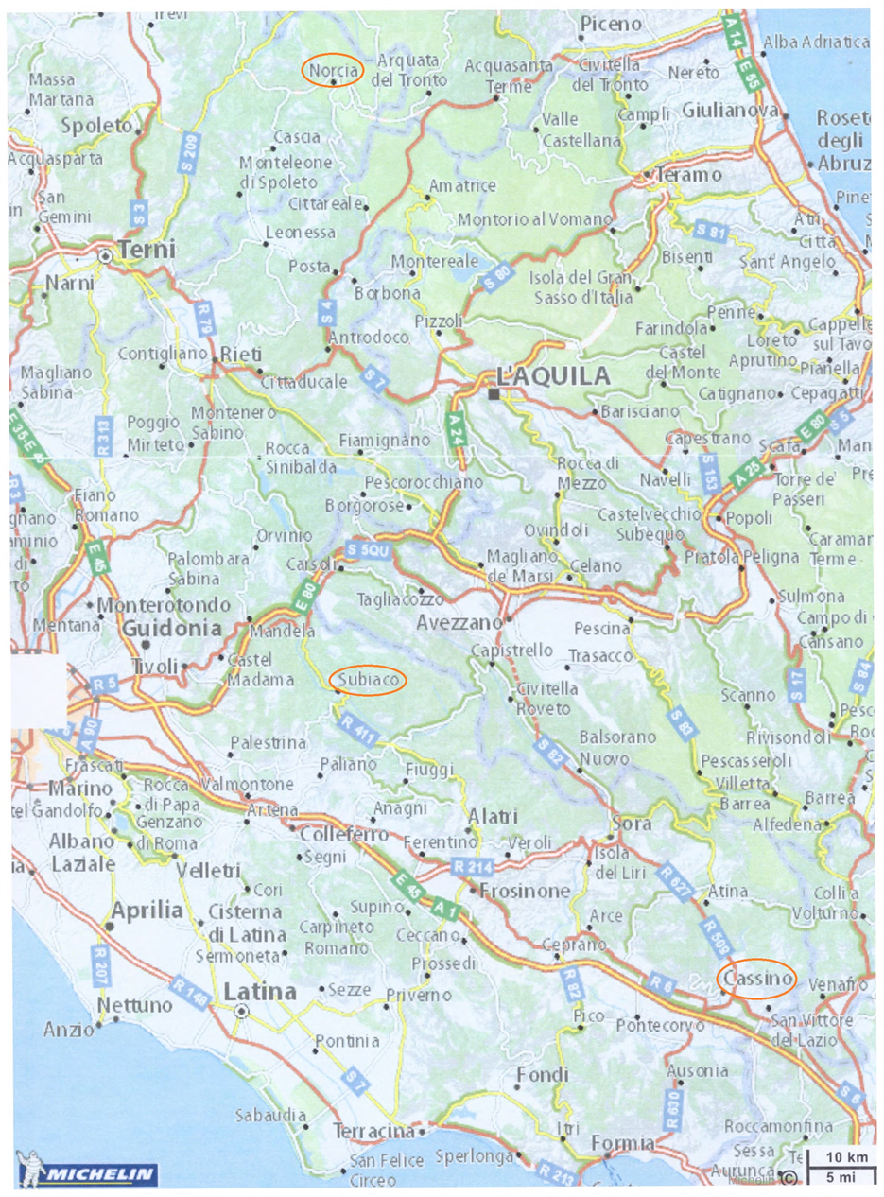
Mt Cassin
Subiaco
Norcia
Rome

- Que raconte le spectacle ?
Il raconte tout ce que nous savons de la vie de Benoît, de sa naissance à sa mort.

- Quelles sont les sources ?
Deux grandes sources sont connues : la « Règle » de Benoît, et les « Dialogues » écrits par Grégoire le Grand.
D’autres sources existent aussi : telles les archives de l’abbaye du Mont-Cassin ou des écrits de moines contemporains de Benoît.

- Qui était le biographe de Benoît ? Un autre saint : Grégoire le Grand, moine et pape.

- Grégoire est-il crédible ? Grégoire a vécu une cinquantaine d’années après Benoît. Il ne l’a pas connu personnellement mais il a rencontré plusieurs moines qui ont vécu avec Benoît. Il va recueillir leurs témoignages et cite leurs noms dans son livre.

- Ce qui est raconté par Grégoire - et donc dans le spectacle – est-il vrai, historique ? Nous sommes dans une conception du « vrai » bien différente de celle qui nous est familière. Grégoire donne des détails très concrets sur la vie de Benoît mais il favorise aussi les « histoires », sortes de paraboles dont il nous faut chercher le sens car elles nous disent quelque chose de Benoît, et de notre propre vie. Tel est notamment le cas des récits de miracles.

- Quels sont les personnages du spectacle ?
Ils sont tous mentionnés dans les « Dialogues » :

Cyrilla, la « nourrice » - Scholastique, la sœur de Benoît - des bergères,
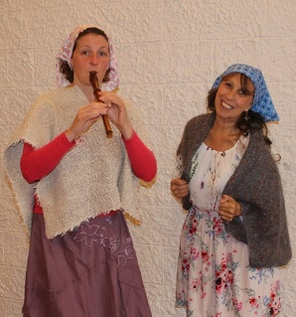
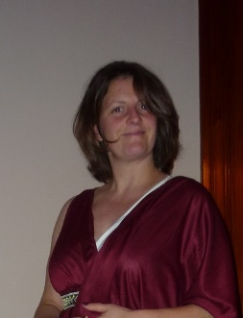
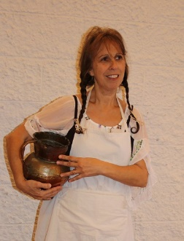

Benoît - un moine de Vicovaro (un autre monastère),
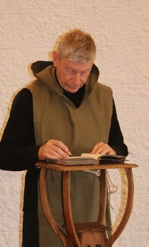
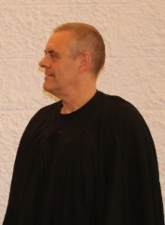
et aussi…
Romain, un moine qui accueille Benoît
Maur, un jeune moine
un prêtre
un moine goth
Tertullus, un patricien (pas dans la version courte)

- Un peu de vocabulaire ? Quelques mots plus spécifiques :
- monastère ou abbaye : maison où vit une communauté de moines ou de moniales
- abbé : moine qui est responsable d’une abbaye
- offices : temps de prière communautaires surtout constitués du chant des psaumes
- vigiles : office de la nuit
- laudes : office du matin
- psaumes : le livre des psaumes fait partie de la Bible, il compte 150 poèmes
- hôtes : personnes accueillies dans un monastère
- goth : se dit des peuples germaniques envahisseurs de l’empire romain

- Paysages et séisme.
Toutes les photos de paysage ont été prises en juin 2016 ; l’Ombrie a été le siège d’un grave séisme en août de la même année, et, en octobre, lors d’une reprise du séisme, les bâtiments du centre de Norcia se sont effondrés. Ce que vous verrez de la place de Norcia et des ruelles est donc malheureusement en grande partie détruit.

2 – Pour tirer parti du spectacle.

- Réactions immédiates : (peuvent être affichées sous forme de post-it)
- quelque chose qui me frappe, m’étonne ?
- quelque chose qui m’a intéressé ?

- Les thèmes actuels :
Quels sujets actuels avons-nous repérés dans le spectacle ?
En voici quelques exemples : à compléter !
Qui se rappelle de passages du spectacle qui concernent les thèmes suivants ?
- Le « vivre ensemble »
Benoît s’est surtout attaché à décrire la vie en société.
Quels que soient nos groupes, nous pouvons nous en inspirer.
- le durable, le recyclage, « repair café »,…
- l’attention à chacun avec ses dons et ses limites…
- pas de « burn out » !

- La solidarité, l’accueil
Famine, maladie, insécurité : Benoît et ses frères les ont aussi vécues : comment ont-ils réagi ?

- Nos vies personnelles
Nous rencontrons aussi des situations semblables à titre personnel
- l’échec : relevez toutes les situations d’échec qu’a vécues Benoît.
- l’incompréhension
- l’angoisse, la tristesse
- la difficulté de prier : quel est le conseil que Benoît donne à ses frères ?
- le désir d’amitié et de fraternité

- Benoît et moi
Est-ce que Benoît pourrait m’aider à vivre aujourd’hui ? Partager l’un ou l’autre petit exemple.

- Les histoires : choisir celles qui parlent le plus.
Quel sens pourrions-nous donner
- à l’histoire de la source qui jaillit sous les 3 pierres posées par Benoît ?
- à celle de la grosse pierre que les moines ne peuvent soulever ?
- à celles des objets réparés par Benoît : le tamis, la faucille…
- à celles de la bouteille d’huile qui ne se brise pas sur le rocher et du tonneau qui déborde ?
nb : il n’y a pas une bonne réponse.. !

Pour se rappeler…
Aujourd’hui
j’ai le bonheur de te voir.

Si tu cherches Dieu, viens nous rejoindre au monastère.
Nous sommes tous ensemble en quête du Seigneur,
nous nous y encourageons mutuellement.

Ecoute la voix du Seigneur,
Prête l'oreille de ton cœur.
Qui que tu sois, ton Dieu t'appelle,
Qui que tu sois, il est ton Père.

Tu as dit toi-même qu’il ne faut pas négliger l’avis des plus jeunes.

Surtout, quand nous chantons les psaumes, tenons-nous de telle sorte que notre esprit soit en accord avec notre voix.

Pour le repas quotidien, je pense qu’il suffit de deux plats cuits à toutes les tables. Ainsi, celui qui ne peut pas manger d'un plat, mangera de l'autre.

- N’hésite pas à venir :
tous les hôtes qui arrivent seront reçus comme le Christ.
- Mais nous ne sommes que de pauvres bergers !
- Précisément, les pauvres seront reçus avec le plus grand soin et la plus grande attention. C’est surtout à travers eux que l’on reçoit le Christ.

Quel désastre !
Ces invasions subites de peuples affamés ravagent les campagnes et en chassent les habitants.
Résultat : la famine et, avec elle, une effroyable mortalité. La foule des affamés ne sait plus où trouver un bout de pain.

Admire ce que le Seigneur peut faire à travers nous, même si nous ne le savons pas. Il suffit d’obéir tout de suite. Oui, Dieu aime celui qui donne avec joie.

Quand les frères reçoivent des vêtements neufs, ils rendent toujours aussitôt leurs vieux habits qui seront donnés aux pauvres qui en ont besoin.

Il a toujours traité tous les objets avec beaucoup de respect. Mais je crois qu’il a surtout réparé le tamis à cause de mon chagrin. En me le rendant, il m’a dit : « Tiens, le voilà réparé, et surtout ne sois plus triste ».

Tu vois, le Seigneur ne demande jamais rien d’impossible. Ce qu’il nous faut, on l’a, parfois juste sous nos pieds ! Au lieu d’aller voir ailleurs, faut juste creuser un peu !

Le garçon se releva, sain et sauf,
et Benoît l’a envoyé reprendre son travail pour que lui aussi achève de construire le mur avec les frères

Ah oui, pour les Laudes,
dire le psaume 66 en traînant un peu,
alors tous les frères ont le temps d’arriver pour le psaume 50.

Benoît abandonne ses études, doit fuir le succès à Effide, est rejeté comme Abbé du monastère de Vicovaro, se réfugie au Mont-Cassin… qui sera détruit par les barbares…

Il faut que, dans chaque monastère, il y ait un moine chargé de toute la gestion des biens. Pour toute la communauté, il sera comme un père. Il prendra soin de tous, il ne fera pas de peine à ses frères. Il prendra le plus grand soin des malades, des enfants, des hôtes et des pauvres.

Par exemple les vêtements : « Ceux qu’on donne aux frères sont différents selon l’endroit où ils habitent et selon le climat. Ils prennent ce qu’on peut trouver dans la région, ce qu’on peut trouver de moins cher.

Je te prie, Seigneur, de m’aider, de me donner ta force.

